Dokumentation Arcade Box
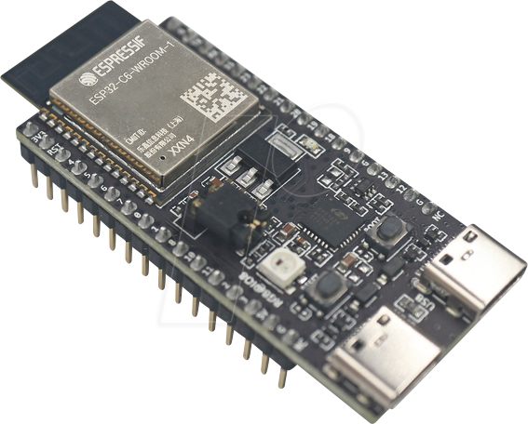
Abbildung 1: Titelblatt ESP32

Inhaltsverzeichnis
Aufgabenstellung 3
Materialien 3
Werkzeuge 3
Zeiterfassung Zusammenfassung 3
Erster Durchgang 3
14.10.2025 3
21.10.2025 4
4.11.2025 4
11.11.2025 4
Weitere Einheiten 4
Zweiter Durchgang 4
10.02.2026 4
17.02.2026 4
24.02.2026 4
03.03.2026 4
Umsetzung 5
Schaltplan 5
Code 6
Libraries 6
Probleme 9
Fazit 9

Abbildungsverzeichnis
Abbildung 1: Titelblatt ESP32 1
Abbildung 2: Schaltplan Aufbau 5
Abbildung 3: RFID- Sensor Library 6
Abbildung 4: Screen Library 6
Abbildung 5: Sound Library Buzzer 6
Abbildung 6: Namen Tabs Screenshot 7
Abbildung 7: main.ino 7
Abbildung 8: display.h 8
Abbildung 9: buzzer.h 8
Abbildung 10: symbol.h 8
Abbildung 11: Screenshot POST Request 9
Abbildung 12: Screenshot WLAN Aktivierung 9
Abbildung 13: Screenshot WiFi Connection 10

Aufgabenstellung
Es soll ein fertiges Programm für den ESP32-C6-Devkit erstellt werden, welches einen Buzzer, ein bis zwei Buttons, ein Display und einen RFID-Sensor nutzt für ein Spiel, welches ausgesucht werden kann. Hier wird eine Slot Maschine programmiert, welche mit Geld und Benutzern arbeitet.
Beim Zweiten Durchgang wird eine Website gestaltet, welche die Daten anzeigen lässt und diese Daten werden in einer Datenbank gespeichert, zum Beispiel Highscore.

Materialien
Es werden folgende Werkzeuge für die vollständige Implementierung gebraucht:
ESP32-C6 (Devkit)
TFT-Display
RFID-Modul
Buzzer
2x Button
Joystick
Kabel
Lötzinn
Schrumpfschläuche
USB-C Kabel

Werkzeuge
Lötstation
Abisolierzange
Heißluftpistole

Zeiterfassung Zusammenfassung

Erster Durchgang

14.10.2025
Als erstes wurde ein Ballspiel zur Übung erstellt, welcher wie das berühmte DVD-Logo von einer Kante zu der anderen springt. In dieser Woche wurde nur das Programm für den Bildschirm und der Bildschirm mit ESP32 verkabelt. Dies wurde auch auf den Git Server hochgeladen.

21.10.2025
In dieser Woche wurde der Buzzer also buzzer.h und buzzer.cpp hinzugefügt mit der ToneESP32 Library. Dieser Sound soll aber nur abgespielt werden, wenn der Ball eine Kante trifft, der Buzzer wurde natürlich auch verkabelt, wie im Schaltplan unten zu sehen ist. Das Spiel wurde auch in das echte Spiel, also die Slot Maschine verändert, da das Testspiel jetzt nicht mehr notwendig ist.

4.11.2025
Git: „Hinzufügen von RFID-Tabs, funktioniert noch nicht ganz, hinzufügen von action Tabs, verändern des ganzen Projektes von einem springenden Ball zu einer Slot Maschine, welche mit dem heruntergedrückten Button gestartet werden kann, derzeit wird ein Benutzer aber nicht erkannt und deshalb ist das Programm noch nicht funktionstüchtig.“ Also wurde das RFID- Modul initialisiert und versucht einen Benutzer zu erkennen, welches aber noch nicht ganz funktioniert hat.

11.11.2025
Git: „Troubleshooting von RFID-Sensor, jetzt funktionstüchtig, hinzufügen eines Gastmodus (durch doppelt klicken), verbessern der Geld Mechanik und hinzufügen eines weiteren Knopfes, mit dem man sich abmelden kann.“ In dieser Woche wurde der RFID- Sensor bereit gemacht und nun wird ein Benutzer erkannt.

Weitere Einheiten
Es wurde, auch nach den Einheiten weiter an dem Code gearbeitet, damit sicher einsatzfähig, für die nächsten Einheiten ist und auch anspruchsvoll gestaltet ist für den Benutzer. Alle anderen Änderungen sind in Git als zu Commits zu erkennen.

Zweiter Durchgang

10.02.2026
Git: „Verbesserung der Funktionsfähigkeit, da Texte andere Texte zum Beispiel überdeckten; Hinzufügen und komplette Implementierung des Joysticks und die Funktion ein Menü mit dem Joystick aufzurufen und sich abzumelden.“
Also wurde in dieser Einheit der Joystick für das System bereit gemacht

17.02.2026
Git: „Hinzufügen und Verbessern eines Admin Menüs, welches Benutzern Geld auf 1000 setzen kann und testen der Verbindung zum Webserver“

24.02.2026
Git: „Hinzufügen der Verbindung zu der Datenbank auf dem Server, hinzufügen eines Menüs, wo der Spielstand gespeichert werden kann(korrekt)“

03.03.2026
Git: „Verbesserung des POST Requests, Optimierung der Website mit schönerem Design, Spielstandgrafik, Admin Menü für Spielerverwaltung, Statistik im Startmenü, korrekte Anmeldung mit RFID, Passwort und Benutzername“
„Verbesserung der POST Requests, da beim Starten zwei POST Requests gesendet wurden zum Testen“

Umsetzung
Es sollen, wie schon oben erwähnt für den Mikrokontroller, ein Programm geschrieben, welches den RFID- Sensor, einen Buzzer, ein bis zwei Knöpfe und einen Joystick verwendet im Sinne eines Video-/ Arcadespiels. Wir haben uns für eine Slot Maschine entschieden. Dies soll auf den Git Server geladen werden mit Hilfe des textbasierten Programms CMD in Git hochgeladen werden, dies funktioniert, weil ArduinoIDE, die Software, die für die Programmierung des ESPs verwendet wird, kein Interface hat und es deshalb so gelöst werden muss.

Schaltplan
Der Schaltplan wurde in Fritzing erstellt.
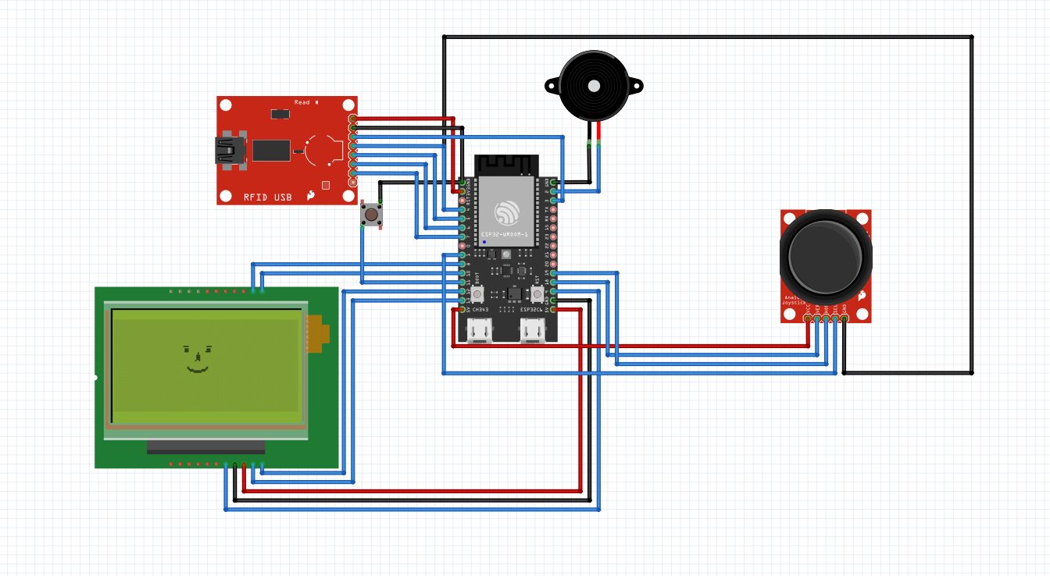
Abbildung 2: Schaltplan Aufbau

Code ArduinoIDE

Libraries
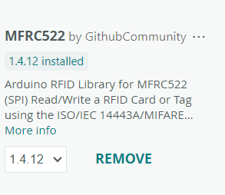
Abbildung 3: RFID- Sensor Library
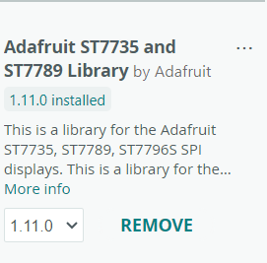

Abbildung 4: Screen Library

Diese library wird vielleicht zu der TFT_eSPI noch verändert.
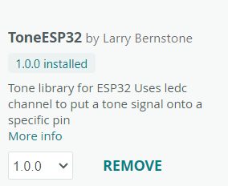
Abbildung 5: Sound Library Buzzer
Der Code wird in verschiedene Tabs unterteilt, um einfacher zu erkennen, welcher Code zu welchem Bauteil gehört und deshalb Troubleshooting besser stattfinden kann. Folgende Tabs wurden verwendet für dieses Programm:
Abbildung 6: Namen Tabs Screenshot
Die Tabs, welche mit .h enden, in diesen werden die Pins festgelegt, zum Beispiel für den Bildschirm und es wird mit den Pins initialisiert, es werden aber auch die in .cpp endenden Tabs die Methoden aufgerufen. Die Tabs, welche mit .cpp enden, enthalten die Methoden oder Funktionen, die notwendig für das funktionierende Programm sind. In display.h wird deshalb der Bildschirm mit den Pins initialisiert. In buzzer.h wird also der Buzzer erstellt und in rfid.h das RFID- Modul. In actions generell werden Funktionen, die bei erkannter Karte ausgeführt werden, hinzugefügt, dies wird in action.cpp erstellt und in actions.h werden dann diese Funktionen aufgerufen. Zusätzlich wurde am 25.11.2025 menu.h und menu.cpp hinzugefügt, wenn der vorherige Abmeldeknopf gedrückt wird, soll man jetzt in ein Menü geleitet werden, welches einem ermöglicht sich abzumelden mithilfe des Joysticks, seinen Namen zu ändern und das Scoreboard, welches erst später implementiert wird.
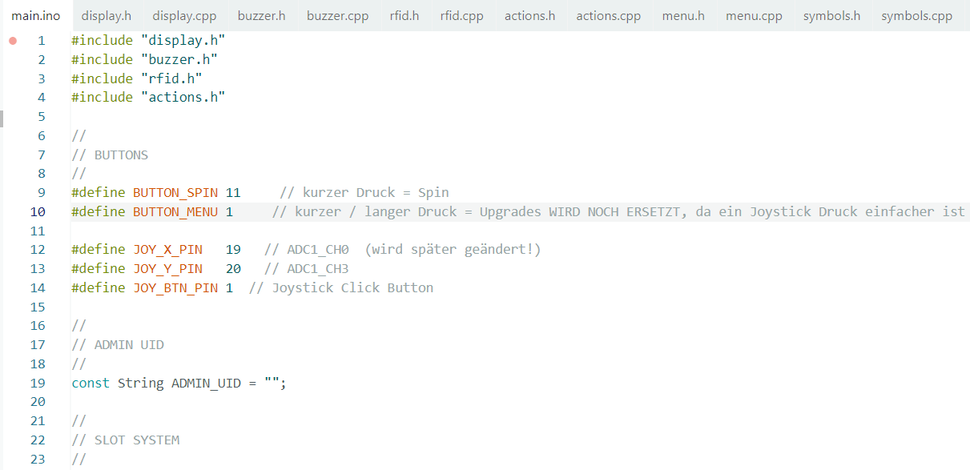
Abbildung 7: main.ino
Hier wird in der main der Button festgelegt und ein zusätzlicher Button, welcher dann aber durch den Joystick ersetzt wird, dieser wurde aber noch nicht implementiert und deshalb ist der Button noch immer vorhanden. Direkt darunter ist die Admin_UID zu erkennen, diese ist dazu da, dass der Admin auch die User verwalten könnte und für spätere Entwicklungen ist dies auch ein Fortschritt.
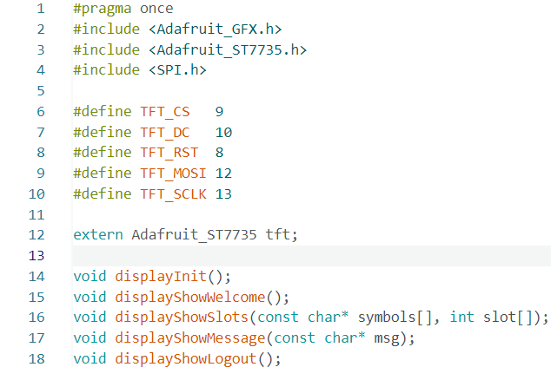
Abbildung 8: display.h
Hier ist das Beispiel von display.h, wie das Display initialisiert wird mit den verschiedenen Pins und den Bibliotheken, aber auch die notwendigen Methoden, welche dann aufgerufen werden.
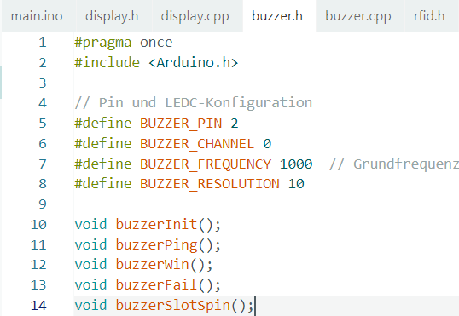
Abbildung 9: buzzer.h
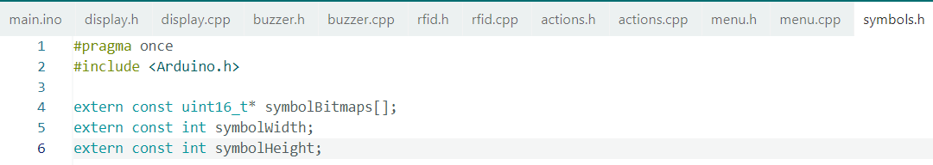
Abbildung 10: symbol.h
Jetzt wurden auch noch symbol.cpp und symbol.h hinzugefügt, welche die Symbole verwalten, welche eigenerstellt/ generiert wurde mit: https://javl.github.io/image2cpp/, wo man ein Bild auswählen kann, die richtigen Einstellungen getroffen werden müssen und dann ein Array generiert wird, welches das Bild „enthält“.
Diese werden in dem jeweiligen Tab hinzugefügt zum Beispiel cherry.h, star.h, bell.h usw.
Ab hier ist der Beginn des zweiten Turnus.
Da eine Datenbank, verknüpft mit einem NodeJS Programm eine Website für die Highscores des ESp-32 Spiels anzeigen soll, müssen die Geräte im selben Netz sein. Deshalb wurde der Hotspot von Laurenz verwendet, damit man dieselbe Subnetz IP bekommt und Daten schicken kann. Die neuen Änderungen wurden alle in actions.cpp hinzugefügt, da dies ja Aktionen sind.
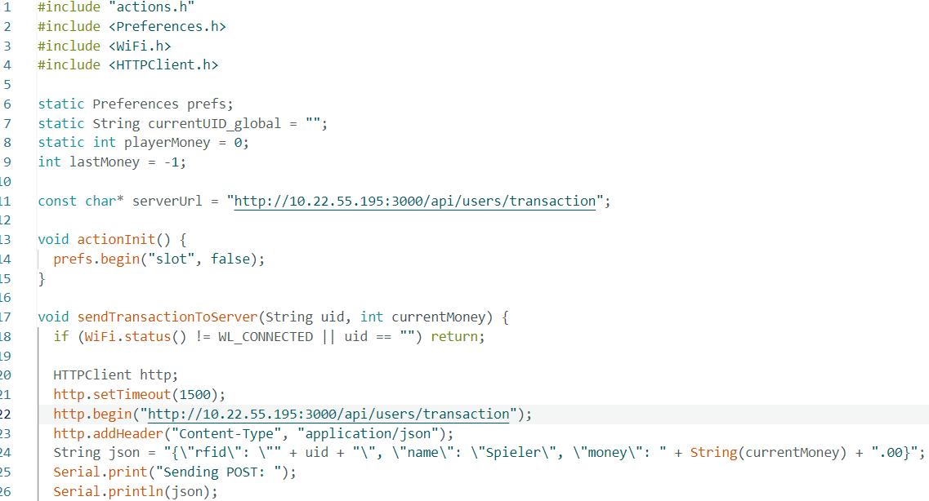
Abbildung 11: Screenshot POST Request
Man erkennt in den ersten Zeilen, welche Bibliotheken verwendet wurden. Ich habe mich für WiFi und HTTP-Client entschieden und diese haben endgültig auch funktioniert. Darunter ist die Server URL zu erkennen, diese muss aber aktualisiert werden, auf die IP des PCs, wo das NodeJS Programm läuft. Die Route war in dem NodeJS Programm auf /api/users/transaction gesetzt und so werden Daten vom ESP32 im JSON-Format auf den Webserver geschickt und in der dazugehörigen Datenbank gespeichert.
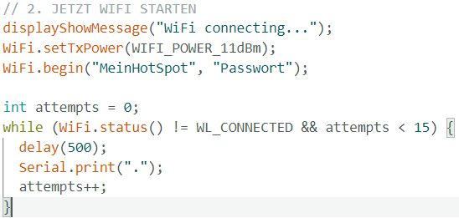
Abbildung 12: Screenshot WLAN Aktivierung
Hier wird das WLAN gestartet, als erstes wird die Nachricht „WiFi connecting…“ angezeigt, damit klar ist, dass der ESP sich gerade mit dem WLAN verbindet. Danach wird mit dem WLAN-Namen und dem dazugehörigen Passwort sich verbunden. Zum Troubleshooten wurde auch eine Testschleife hinzugefügt, welche aber jetzt nicht mehr notwendig ist.
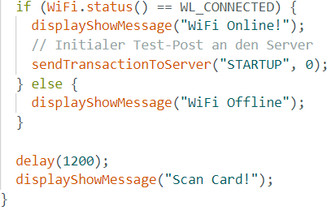
Abbildung 13: Screenshot WiFi Connection
Wenn der ESP sich erfolgreich mit dem WLAN verbunden hat wird auf dem Bildschirm eine Erfolgsmeldung ausgegeben, wenn der ESP sich jedoch nicht verbinden konnte, dann wird die Meldung „WiFi Offline“ ausgegeben.

Code NodeJS

Probleme
Anfangs gab es wenig Probleme und alles konnte schnell überwunden werden, wenn von der Software oder den Pins es ein Problem gab. In der 3.ten Einheit hat es leider nicht mehr funktioniert, das Programm zu Uploaden, wir haben sehr viel getroubleshooted und herausgefunden, dass der Boot Knopf gehalten werden muss, das Kabel abgesteckt werden muss und dann wieder angesteckt, mit dem noch immer gehaltenen Boot Knopf und nur jetzt ist es möglich auf den ESP32 etwas zu uploaden. Dieses hochgeladene Programm funktioniert aber nur, wenn das Kabel wieder abgesteckt wird und danach wieder angesteckt wird.
Dies hat sich auch gelöst, indem ein UART Bridge Treiber heruntergeladen wurde und das Kabel am UART-Port angesteckt wurde, so funktioniert es wieder einwandfrei.
Ein weiteres Problem war, dass der ESP sich nicht mit dem WLAN verbunden hat, wie sich herausstellte war mein Hotspot auf 5GHz eingestellt und dies erkennt der ESP nicht und deshalb musste ich dies auf 2,4GHz einstellen und dann funktionierte es perfekt.

Fazit
Durch dieses Programm verstand ich besser, wie man Programm ab schachteln kann und vor allem, wie man ein Array für Symbole erstellt und alle verschiedenen Teile miteinander verknüpft und die Funktionen verknüpft und ein Spiel auf diesem System zu erstellen. Da vor allem die Zusammenarbeit von dem ESP32 und dem NodeJS Programm im Vordergrund stand, war dies ein sehr besonderes Projekt, da wir vorher noch nie so Programme verknüpft haben.

